Сведения об авторе
Фамилия, имя, отчество (полностью) | Сысина Муза Петровна
Район | Бутурлинский район
Место работы | Филиал МБОУ Базинской ООШ имени Героя Советского Союза  Н. В. Сутягина-Большебакалдская ООШ
Должность | Учитель начальных классов

Общая информация
Модуль
УМК | Школа России
Тема урока | Что мы узнали о животных
Тип урока | Урок обобщения знаний
Цель, задачи | Цель: Формирование активной, самостоятельной и инициативной позиции учащихся в учении через проектную деятельность  Задачи:  Образовательные: Расширить и углубить представления учащихся о многообразии животного мира; формирование познавательных УУД  Развивающие: Развитие познавательных потребностей и способностей учащихся; умение слушать и вступать в диалог; участвовать в обсуждении проблемы;  Воспитательные: бережного отношения к животным, безопасного и экологически грамотного поведения в природе при взаимодействии с дикими и домашними животными
Необходимое оборудование | Мультимедийное оборудование
Дидактическое обеспечение | Учебник «Окружающий мир» 1класс (ч.2.) А.А. Плешаков  Рабочая тетрадь 1класс (ч.2.) А.А.Плешаков  DVD «Уроки окружающего мира с применением ИКТ – электронное интерактивное приложение;  раздаточный материал

Планируемые результаты урока
- личностные | - Стремление к саморазвитию, желание открывать новые знания, новые способы действия; готовность преодолевать учебные затруднения и адекватно оценивать свои успехи и неудачи, умение сотрудничать
- предметные | - Обучающиеся научатся по результатам исследований представить свои проекты классу; получат возможность научиться объяснять роль животных в природе и в жизни человека
- метапредметные  (регулятивные УУД, познавательные УУД, коммуникативные УУД) | - Обучающиеся получат возможность: научиться понимать цель выполняемых действий, совершенствовать навыки учебного сотрудничества с одноклассниками и учителем, самостоятельно осуществлять поиск необходимой информации для выполнения учебных заданий, используя материалы учебника, справочников, энциклопедий и Интернет
Формы контроля и диагностики достижения результатов обучения* | Сигнальные карточки, таблица, карточки, тест.

Литература и Интернет-ресурсы
Основная | - Учебник «Окружающий мир» 1класс (ч.2.) А. А. Плешаков  - Рабочая тетрадь 1класс (ч.2.) А.А. Плешаков  - DVD «Уроки окружающего мира с применением ИКТ – электронное интерактивное приложение;  - раздаточный материал
Дополнительная | - Презентации учащихся, энциклопедии о животных, справочники.
Интернет-ресурсы | - Цифровые образовательные ресурсы - http://school-collection.edu.ru/
ЭОРы | DVD «Уроки окружающего мира с применением информационных технологий» - электронное приложение

План урока

1.Мотивация (самоопределение) к учебной деятельности 1мин

2. Актуализация знаний и фиксация индивидуального затруднения в пробном действии. 3мин

3. Выявление места и причины затруднения. 3мин

4. Построение проекта выхода из затруднения («открытие» детьми нового знания). 3мин

5. Реализация построенного проекта. 20мин

6. Первичное закрепление с проговариванием во внешней речи. 3мин

7. Самостоятельная работа с самопроверкой по эталону. 3мин

8. Включение в систему знаний и повторение. 5мин

9. Рефлексия учебной деятельности. 2мин

10. Домашнее задание 2мин

План проведения занятия с обоснованием выбора технологий, методов, форм организации деятельности обучающихся
 | Этап урока | Деятельность учителя, применяемые методы и приемы работы | Деятельность обучающихся с указанием форм организации | Формируемые УУД  (с указанием конкретных действий)
 | 1.Мотивация (самоопределение) к учебной деятельности. Этап предполагает осознанное вхождение учащегося в пространство учебной деятельности на уроке; создание условий для возникновения внутренней потребности включения в деятельность («хочу»), выделения содержательной области («могу»). | -Ребята, начнем урок окружающего мира.  -Что вы от нее ждете?  -Я уверена, что ваши ожидания оправдаются, если вы будете внимательными и организованными. Желаю вам интересных открытий, с удоволствием буду вам помогать, когда это будет необходимо.  Слайд 1.  Словесный метод.  Наглядно – иллюстративный метод. | Фронтальная форма работы  Учащиеся высказывают  свои мнения о предстоящем уроке.  - | Познавательные: самостоятельное выделение и формулирование учебной цели.
 | 2. Актуализация знаний и фиксация индивидуального затруднения в пробном действии. Этап предполагает создание мотивации к самостоятельному выполнению пробного учебного действия; актуализацию знаний, умений и навыков, достаточных для построения нового способа действий; тренировку соответствующих мыслительных операций; создание затруднения в индивидуальной деятельности учащихся, фиксируемое ими самими. | Слайды 1, 2.  -На прошлых уроках мы познакомились с большим царством живой природы-животными. Рассмотрите фотографии, назовите изображенных животных.  К каким группам животных их можно отнести?  -Сколько всего групп животных вы знаете?  -Какая группа здесь не представлена?  -К какой группе животных вы отнесете паука?  -А разве у паука шесть ног? Ведь отличительный признак жуков шесть ног.  Словесный метод  Работа с ЭОР  Наглядно –иллюстративный метод  Частично - поисковый метод. | Слушают и вступают в диалог.  -Леопард, свинья-млекопитающие.  -Курица, гусь, орел- птицы.  -Бабочка-насекомое.  -Лягушка- земноводное животное.  -Змея- пресмыкающееся  -6 групп.  -Рыбы.  -К жукам.  -Нет.  Принятие ситуации и её реализация через сотрудничество  Групповая форма работы. | Познавательные: подведение под понятия, выдвижение гипотез и их обоснования.  Регулятивные:  контроль  Познавательные:  информационный поиск  Коммуникативные:  инициативное сотрудничество в поиске и сборе информации
 | 3. Выявление места и причины затруднения. Этап предполагает выявление и фиксацию учащимися места, шага, где возникло затруднение; определение причины затруднения – каких конкретно знаний, умений не хватает для решения исходной задачи такого класса или типа. | Словесный метод  Работа со страницами учебника (с. 67-68)  -Рассмотрите фотографии  животных и обсудите, какое животное вы считаете лишним в каждом ряду и почему?  -К какой группе животных относятся пауки?  -Много еще нам предстоит узнать о животных. | Частично – поисковая деятельность.  Отвечают на вопросы учебника.  -В первом ряду лишние коза с козленком, они не относятся к диким животным, остальные дикие.  -Во втором ряду лишние гуси. Они относятся к домашним птицам, а остальные зимующие птицы.  -В третьем ряду лишний  паук, он не относится к жукам, остальные жуки.  -Не знаем. | Познавательные  поиск выделение необходимой информации.
 | 4. Построение проекта выхода из затруднения ("открытие" детьми нового знания). Этап предполагает обдумывание учащимися в коммуникативной форме проекта будущих учебных действий: постановку цели, построение плана достижения цели, выбор метода и средств разрешения проблемной ситуации (алгоритмы модели, учебник). | Словесный метод .  Метод – подводящий диалог.  -Значит, есть еще вопрсы, на которые мы еще не знаем ответа.  -Как вы думаете, сколько на Земле животных?  -Животных на Земле много .Как мы узнаем то, чего еще не знаем о них?  -А сейчас сами попробуйте догадаться в какой мир природы мы сегодня отправимся и чем будем заниматься. | Индивидуальная работа  Определяют «знаю – не знаю»  -Животных очень много.  -Мы узнаем о мире животных спрашивая у взрослых, так как они больше знают, читаем книги, энциклопедии о животных, узнаем из Интернета, сами ведем наблюдения за ними и создаем свои проекты.  Слайды 3, 4, 5 (Лепашов Кирилл  рассказывает, как он изучает животных).  Слайд 6. (Цветкова Милана  рассказывает, как она ведет наблюдения за попугаем и ухаживает за ним)  -Сегодня мы расскажем, как много интересного можно узнать о животных,  если участвовать в проектной деятельности. | Регулятивные:  постановка учебной задачи на основе соотнесения того, что уже известно и что ещё не известно.
 | 5.Реализация построенного проекта. Этап предполагает решение исходной задачи (обсуждение различных вариантов, предложенных учащимися, выбор оптимального варианта); фиксацию преодоления затруднения; уточнение характера нового знания. | Организует отчетную работу по проектам о животных, созданным учащимися.  -Сегодня у нас урок необычный. Мы сегодня откроем «Фестиваль проектов»  Методы: словесные, наглядные. | Подготовленные заранее дети знакомят учащихся с проектами о животных, рассказывают об особенностях каждого класса животных.  Обсуждают.  Формулируют выводы.  Частично- поисковая деятельность | Познавательные:  извлечение необходимой информации из текста.  Коммуникативные:  умение выражать свои мысли.
 | 6. Первичное закрепление с проговариванием во внешней речи. Этап предполагает усвоение детьми нового способа действий при решении типовых задач с их проговариванием во внешней речи (фронтально, в парах или группах). | Организация индивидуальной и групповой работы  -У нас гости. (Входят дети  в масках представителей разных классов животных)  -Ученые делят животных на шесть классов. Сегодня к нам в гости явились представители всех классов животных.  Слайды 6, 7, 8, 9, 10, 11.  Организует групповое выступление по проекту:  «Что мы знаем о лошадях»  -Что же интересного вы узнали из выступления ребят?  Организует выступление по индивидуальному проекту «Пушные звери».  Организует групповое выступление по проекту «Кошки».  Организует обобщение о млекопитающих.  -К какой группе животных  относятся все эти животные, о которых вы сейчас узнали?  -Что характерно млекопитающим?  Учитель организует индивидуальное выступление по проекту  «Лебеди- удивительные  птицы России».  -Что интересного узнали о лебедях?  -Чем они питаются?  -Где поселяются и как выводят потомство?  -Почему надо охранять лебедей?  -Какие народные приметы  запомнили о лебедях?  Организует выступление по индивидуальному проекту «Мой волнистый  попугайчик Яша».  -Что же интересного вы узнали о волнистых попугайчиках?  -Почему их называют волнистыми?  -Какие вопросы хотели бы задать выступающему?  -Как их можно научить говорить?  Организует обобщение о птицах.  -К какой группе животных отнесем лебедя, волнистого попугайчика?  Показ слайдов о разнобразии птиц.  ФИЗКУЛЬТМИНУТКА под  звуки «голоса птиц».  Организует выступление  по проекту «Насекомые самые, самые…».  -Чем насекомые вас привлекли?  -А какое насекомое самое  тяжелое?  -Самое сильное?  -У какого насекомого самое большое количество ног?  -Какое самое большое сооружение построили насекомые?  -Какие еще вопросы хотели бы вы задать Кириллу?  Организует выступление по проекту «Разнообразие  животных. Амфибии. Лягушки».  -Ребята в паре обсудите  и подумайте какие вопро-  сы вы можете задать друг  другу о лягушках.  Организует обобщение по  проектам.  -Ребята, вы хорошо потрудились. Много ново- го узнали о животных. Хотелось бы еще участвовать в создании проектов?  Практический метод.  Метод: словесный | Выступают по своим проектам, показывают презентации о животных.  Форма работы – фронтальная  Слушают и сопоставляют позиции других людей.  Выступает группа учащихся по проекту: «Что мы знаем о лошадях»  Учащиеся делятся своими  впечатлениями об увиденном и услышанном  по презентации о лошадях.  -Мы узнали о происхожде-  нии лошадей, о том, когда их одомашнили, о мастях лошадей и о роли лошадей в жизни людей.  Учащиеся делятся своими впечатлениями о пушных зверях:  -Мы узнали о разных видах пушных зверей, чем они питаются, где обитают, чем полезны людям и о том, что они нуждаются в нашей защите, их нужно спасти.  Учащиеся обсуждают о кошках. Слушают и сопоставляют позиции друг друга о кошках и об отношении людей к ним.  -К млекопитающим.  -Тело млекопитающих покрыто шерстью, вскармливают своих детенышей молоком, обитают на суше и в воде,  передвигаются в основном на 4 ногах.  Учащиеся слушают и узнают об удивительных птицах России.  -Лебеди являются символом красоты. Бывают белые и черные. В России живет лебедь-шипун и лебедь-кликун.  -Питаются лягушками, рыбами, растениями.  -Строят гнездо в камышах, самка откладывает 5-7 яиц и высиживает птенцов 40  дней. Самец охраняет свою семью от врагов.  -В России охота на лебедей запрещена.  -Лебедь в воде моется- к дождю.  -Учащиеся принимают участие в обсуждении проекта составленного  по своим наблюдениям  о домашнем питомце, волнистом попугае.  -Родина волнистых попугаев Австралия. Они завезены к нам в 19 веке.  Они в клетке могут жить дольше, чем на воле, 15-18 лет.  -Из-за причудливого рисунка на спине в виде волн.  Учащиеся задают интересующие вопросы по содержанию попугая  в домашних условиях.  -Для этого надо создать  условия, правильно их содержать. Нужны терпение и любовь.  -К птицам.  Учащиеся знакомятся с другими видами птиц и слушают их голоса.  Учащиеся участвуют в обсуждении проекта о насекомых.  -Мы узнали о самом длинном насекомом-палочнике и о самом маленьком- перистокрылке (0,3 см).  -Жук-голиаф.  -Жук-скарабей.  -У двупарноногой многоножки, которая живет в Америке (375 пар ног).  -Термитами в Африке построено двенадцатиметровое сооружение.  Учащиеся рассматривают модели жуков и задают вопросы интересующие их.  Учащиеся принимают участие в обсуждении и изготовлении поделки «лягушка из цветной бумаги».  Фронтальная работа.  Дети задают друг другу вопросы по прослушан-  ному выступлению:  -Где обитают лягушки?  -Отчего зависит цвет лягушки?  -Чем питаются лягушки?  -О какой необычной лягушке узнали?  -Еще какие удивительные лягушки бывают?  -Как размножаются лягушки?  -Да, нам очень интересно  было самим искать информацию о животных.  Мы бы хотели продолжить  нашу проектную деятель-  ность, изучая другие раз-  делы учебника. | Познавательные:  структуирование знаний  Коммуникативные:  умение выражать свои мысли  Регулятивные:  волевая саморегуляция
 | 7. Самостоятельная работа с самопроверкой по эталону. Этап предполагает самостоятельное выполнение учащимися задания с использованием нового способа действия, самопроверку на основе сопоставления с эталоном. Эмоциональная направленность данного этапа состоит в организации, по возможности, для каждого ученика ситуации успеха, мотивирующей его к включению в дальнейшую познавательную деятельность. | Организация работы по самопроверке.  Практический метод.  Работа с разрезными карточками из рабочей тетради.  -Разложите, пожалуйста, перед собой карточки и поработайте в парах: один ученик называет класс, а второй показывает его представителя. | Выполнение упражнения для самопроверки. Сопоставление своих результатов работы с эталоном.  Групповая форма работы. Межгрупповое взаимодействие.  Учащиеся распределяют животных по группам, закрепляют полученные  знания. | Регулятивные:  Контроль, оценка, коррекция  Коммуникативные:  сотрудничество, умение вести диалог
 | 8. Включение в систему знаний и повторение. Этап предполагает выявление границ применения нового знания, повторение учебного содержания, необходимого для обеспечения содержательной непрерывности. | Организация тестовой работы. Практический метод.  -Подведем итоги того, что вы знаете. Нажмите на кнопку «Тест». (Тест находится в презентации к уроку)  Слайды 12, 13, 14, 15, 16.  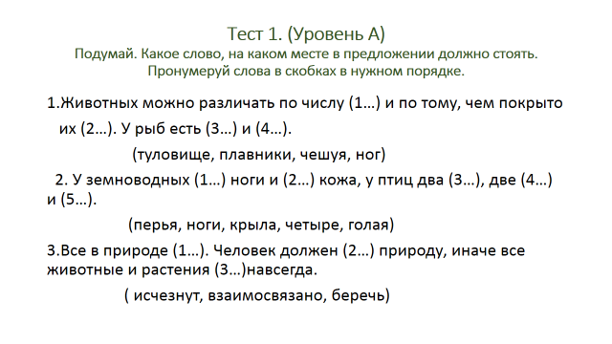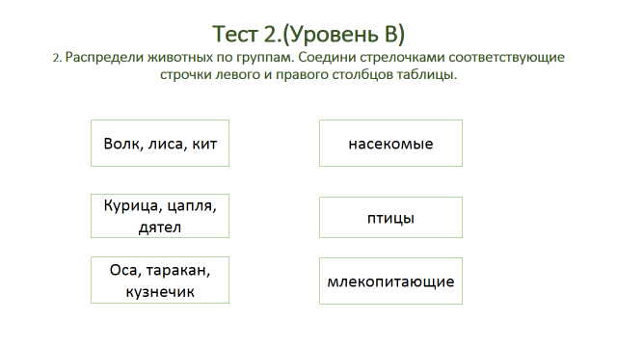  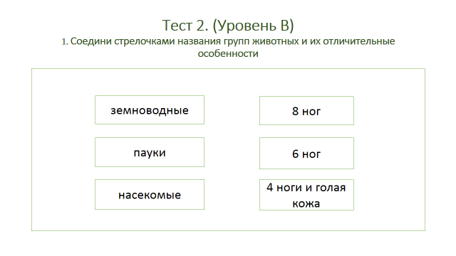  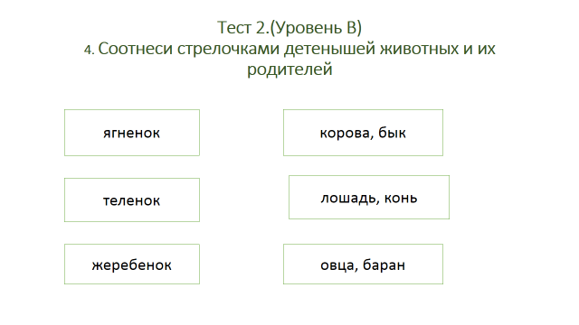 | Выполняют задание. Обосновывают своё мнение  Групповая форма работы.  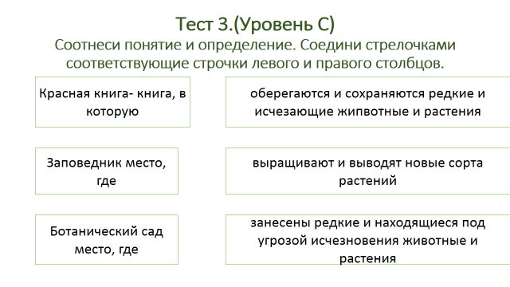 | Познавательные:  построение логической цепи рассуждения  Регулятивные:  коррекция, оценка  Личностные:  нравственно-этическое оценивание
 | 9. Рефлексия учебной деятельности. Этап предполагает оценивание учащимися собственной деятельности, фиксацию неразрешённых затруднений на уроке как направлений будущей учебной деятельности, обсуждение и запись домашнего задания. | Организация работы по самоопределению обучающихся.  - Закончи предложения:  На уроке я узнал, что …  Мне очень понравилось, что …  Я хочу знать, что …  Оказывается, что …  Родителям я хотел бы рассказать о том, как …  Словесный метод  Объяснение Д/З дифференцированного характера.  -Какие замечательные животные! Столько вы сегодня рассказали интересного о них.  -Расскажите дома о том, что вам сегодня больше всего запомнилось.  -Посоветуйтесь с родителями и подумайте  над каким проектом вы бы еще хотели поработать.  -Так и хочется еще услышать о ваших домашних любимцах.  - Предлагаю вам дома подготовить рассказ о той пользе, которую приносят ваши домашние питомцы, о том, как вы за ними ухаживаете.  Работа со «словариком настроения» | Фронтальная форма работы  Поднимают сигнальные карточки. | Личностные:  самоопределение

